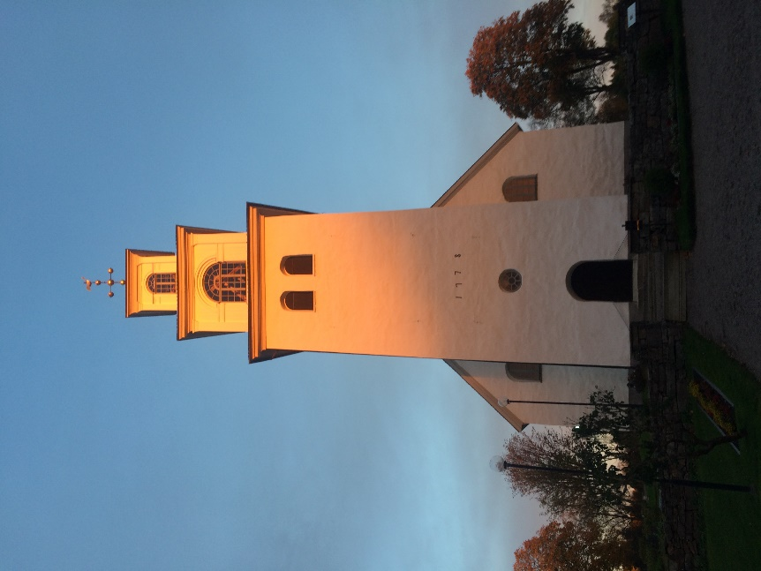
KARLANDA KYRKA
1778
Stenkyrkan består av ett rektangulärt långhus med ett tresidigt avslutat korparti. Kyrkans murar är vitputsade såväl ut- som invändigt och genombryts av rundbågiga fönsteröppningar.
Interiörens karaktär är i huvudsak ett resultat av 1960 års restaurering, då bland annat den ursprungliga färgsättningen på altartavla och predikstol återskapades.
Dopfunten av täljsten, från 1200-talet, är från den gamla kyrkan.
Öppettider under perioden 29 juni- 31 juli

Torsdagar kl. 14.00 – 16.00
(2/7, 9/7, 16/7, 23/7, 30/7)

Lördag den 4 juli Kyrkobyggnadens dag 15.00 – 19.00

